Мочалов Веонор Афанасьевич
Призван в Советскую Армию в январе 1943 года, служил до февраля 1946 года.
Участвовал в боях на 1, 2 и 3 Белорусских фронтах, дважды тяжело контужен и один раз ранен. Екретарем райисполкома
Награжден медалями «За Отвагу», «За взятие Кенигсберга», «За взятие Берлина», «За победу над Германией».
Работал секретарем райисполкома
Звание: красноармеец
в РККА с 01.1943 года Место призыва: Даровский РВК, Кировская обл., Даровский р-н
№ записи: 25042383
Архивные документы о данном награждении:
I. Приказ(указ) о награждении и сопроводительные документы к нему
- первая страница приказ или указа
- строка в наградном списке
- наградной лист
II. Учетная картотека
- данные в учетной картотеке
Медаль «За отвагу»
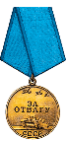
Подвиг: 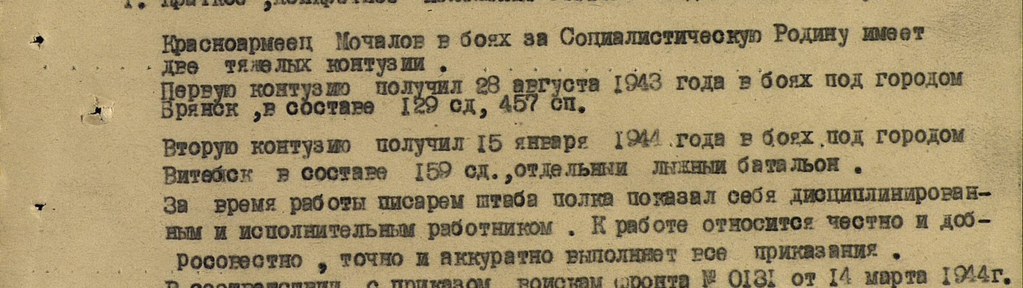

Год рождения: __.__.1925
сержант администр. службы
в РККА с __.__.1943 года
место рождения: Кировская обл., Даровский р-н, Варжинский с/с, д. Рига
№ записи: 1273774878
Перечень наград
1
618/н
22.02.1945
Медаль «За отвагу»
Показать документ о награждении
Год рождения: __.__.1925
место рождения: Кировская обл., Даровский р-н, д. Рига
№ наградного документа: 89
дата наградного документа: 06.04.1985
№ записи: 1512538549
Орден Отечественной войны I степени
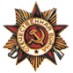

Использованный материал:
- Альбом «Они сражались за Родину»
- Официальный сайт «Подвиг народа»

